GALACTOSEMIA: DIAGNÓSTICO, TRATAMENTO E PROGNÓSTICO

INTRODUÇÃO

A galactosemia é uma doença metabólica de ordem genética caracterizada pela deficiência em uma das enzimas responsáveis pela conversão da galactose em glicose. Dependendo de qual enzima foi afetada durante o metabolismo a doença pode se manifestar de formas diferentes. Existem três tipos de galactosemia: tipo 1, tipo 2 e tipo 3. Na galactosemia tipo 1 a deficiência no metabolismo da galactose ocorre pela deficiência da enzima galactose-1-fosfato-uridiltransferase (GALT). Já na galactosemia tipo 2 a deficiência é na atividade da galactoquinase (GALK), enzima responsável por fosforilar a galactose em galactose-1-fosfato. A galactosemia tipo 3 é rara de rara incidência e pode ocorrer de duas formas: periférica, quando a atividade da uridil difosfo galactose-4-epimerase (GALE) está reduzida apenas nas células sanguíneas e a forma generalizada, em que vários tecidos como fígado e fibroblastos de pele demonstram redução ou ausência de atividade enzimática. Neste artigo daremos enfoque a galactosemia tipo 1, seu diagnóstico, tratamento e prognóstico (GARCIA, 2015).

MATERIAL E MÉTODOS

Para a realização da presente revisão de literatura, foram feitas pesquisas bibliográficas nas bases de dados do Scielo e PubmMed. As palavras-chave utilizadas foram: galactosemia, galactosemia clássica e galactose. A busca resultou em 10 artigos elegíveis, entre os anos de 2003 e 2019.

DESENVOLVIMENTO

A galactose é um monossacarídeo, importante componente da alimentação desde o nascimento, e dentre várias funções, é essencial para a produção de energia, sendo a fonte mais considerável a lactose do leite. A hidrólise da lactose por uma galactosidase – a lactase – nas microvilosidades intestinais, leva à formação de glucose e galactose (SEGAL e BERRY, 1995). No fígado, a galactose é rapidamente metabolizada em glucose-1-fosfato pela ação de quatro enzimas que constituem a “via de Leloir”: galactose mutarotase (GALM), galactocinase (GALK), galactose-1-fosfato uridiltransferase (GALT) e UDP galactose-4-epimerase (GALE). (HOLDEN et al. 2003).

Figura 1 – Metabolização da galactose em glicose-1-fosfato pela via de Leloir.

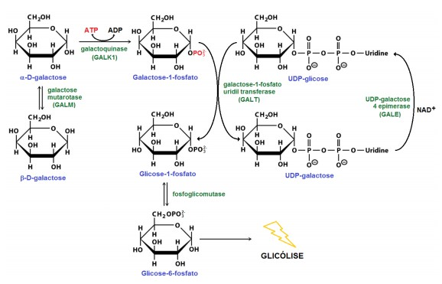
Fonte: GARCIA (2015).

A galactosemia clássica (também conhecida como do tipo 1), é uma doença hereditária autossômica recessiva, que ocorre devido a um erro inato do metabolismo da galactose, e é determinada pela deficiência ou ausência da enzima galactose-1-fosfato uridiltransferase (GALT), uma das principais enzimas relacionadas ao metabolismo da galactose. Dessa forma, os níveis de galactose-1-fosfato tornam-se elevados e tóxicos ao organismo, ocorrendo a redução da galactose à sua forma de álcool de açúcar, o galactitol. (GORIAL e MOHAMMED, 2019)
Dentre os danos causados pelo galactitol é possível citar: retardo do crescimento, insuficiência renal, intolerância alimentar, letargia, convulsões, catarata, danos diretos aos tecidos, que poderá levar a hepatomegalia, cirrose, hipoglicemia, retardo motor, deficiência intelectual, vômitos, cirrose, disfunção tubular renal e sepse, podendo gerar complicações tardia, como disfunções reprodutivas e/ou motoras. (SILVA e CARDOSO 2008; WELLING et al. 2017)

RESULTADOS E DISCUSSÃO

A galactosemia tipo 1 se manifesta no período neonatal, e os recém-nascidos podem nascer sem apresentar nenhum sintoma, pois, durante a gestação, a gestante é responsável por metabolizar a galactose. Portanto, após o recém-nascido ingerir galactose, que provém da lactose do leite materno, os sintomas tendem a aparecer.
Em casos mais severos, se o tratamento não for realizado imediatamente, pode evoluir para o óbito no primeiro mês de vida. Assim que houver suspeita, o tratamento deve ser instituído, realizando uma dieta com restrição de galactose, que é eficaz no período neonatal, fazendo com que ocorra uma diminuição dos sintomas e sinais em uma a duas semanas.
Apesar de uma restrição alimentar de galactose, pacientes podem apresentar maiores complicações a longo prazo, como anormalidades motoras e atraso no desenvolvimento psicomotor. (BERRY, 2017)
O diagnóstico precoce resulta em uma melhoria na qualidade de vida do paciente. O padrão ouro para determinação do diagnóstico de galactosemia clássica é obtido pela mensuração da atividade da enzima GALT em isolados de eritrócitos (Shin-Buehring & Schaub, 1980). Geralmente a concentração de galactose-1-fosfato é superior a 10mg/dL e é ausente ou indetectável a atividade enzimática GALT.
Figura 2: Fluoxograma sugerido de investigação para um paciente com suspeita de ter um erro inato do metabolismo da galactose (modificado de CUTHBERT et al, 2008). 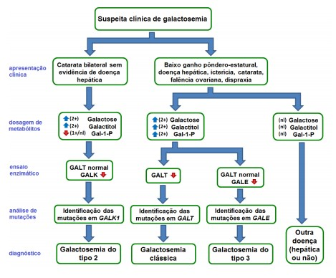
Fonte: GARCIA (2015).

No período pré natal, o diagnóstico é realizado através da amniocentese, que consiste na retirada de uma pequena quantidade de líquido aminiótico para estudo laboratorial, medindo os níveis de galactitol ou da enzima galactose-1-fosfato uridiltransferase.
No período neonatal, o teste é realizado através do Teste do Pezinho, onde gostas de sangue são coletadas do calcanhar do neonato. Mede-se a ausência ou deficiência da uridil-transferases ou níveis elevados de galactose-1-fosfato nas hemácias.
O tratamento consiste na eliminação de galactose da dieta alimentar, o que pode reverter os sinais iniciais do recém-nascido. Torna-se contraindicado o aleitamento materno, sendo substituído por fórmula composta de soja para obtenção de cálcio.
Não há atualmente reposição enzimática ou terapias que possibilitam ao paciente a ingestão de galactose com seguridade. É de suma importância o acompanhamento da evolução do paciente, de forma periódica, entre uma a quatro vezes ao ano, a variar com a idade. No acompanhamento, são realizados exames de desenvolvimento, antropotrométricos, psicomotores e neurológicos, além da contagem dos níveis de galactose-1-fosfato e galactitol/creatinina.

CONSIDERAÇÕES FINAIS

Após devida revisão na literatura, conclui-se que a galactosemia é uma doença considerável e seu diagnóstico deve ser precoce, principalmente devido aos danos causados na primeira infância, como letargia e comprometimento renal. Diante disso, o “Teste do Pezinho” apresenta-se indispensável no diagnóstico precoce da galactosemia, assim como a realização de dieta com restrição de galactose, a fim de evitar os efeitos da doença, principalmente durante a primeira infância.

REFERÊNCIAS

ARAÚJO, Thainá Romão Paiva de; et al. Influência da intervenção da terapia nutricional no estado nutricional de pacientes com galactosemia. 2017.
BERRY, Gerard T. Classic galactosemia and clinical variant galactosemia. In: GeneReviews®[Internet]. University of Washington, Seattle, 2017.

BOSCH, Annet M. Classic galactosemia: dietary dilemmas. 2011

GARCIA, Daniel Fantozzi. Análise do Perfil Genotípico de Pacientes com Galactosemia Clássica e Estudo da Relação do Genótipo com o Fenótipo. Tese de Doutorado. Universidade de São Paulo. 2015

GORIAL, Faiq I.; MOHAMMED, Maab Jasim. Apresentação incomum de galactosemia em uma criança: manifestações musculoesqueléticas. Mediterranean Journal of Rheumatology, v. 30, n. 2, pág. 123, 2019.

HOLDEN HM, Rayment I, Thoden JB. (2003) Structure and function of enzymes of the Leloir pathway for galactose metabolism. The Journal of Biological Chemistry; 278(45): 43885-43888.

KOTB, Magd A.; MANSOUR, Lobna; SHAMMA, Radwa A. Triagem para galactosemia: há lugar para isso?. International Journal of General Medicine, v. 12, p. 193, 2019.

LOS, Evan; FORD, George A. Galactose 1 Phosphate Uridyltransferase Deficiency (Galactosemia). In: StatPearls [Internet]. Publicação StatPearls, 2019.

SEGAL, Stanton; BERRY, Gerard T. (1995) Disorders of galactose metabolism. In: Scriver CR, Beaudet AL, Sly WJ, Valle D, eds. The metabolic and molecular basis of inherited disease. 7th. New York: McGraw Hill; pp. 967-1000.

SILVA, Ana; CARDOSO, Inês Lopes. Diagnóstico da galactosemia clássica. 2008.

WEBB, Amy Leigh et al. Dispraxia verbal e galactosemia. Pesquisa pediátrica, v. 53, n. 3, pág. 396-402, 2003.

WELLING, Lindsey et al. Diretriz clínica internacional para o manejo da galactosemia clássica: diagnóstico, tratamento e acompanhamento. Journal of Inherited Metabolic Disease: Official Journal of the Society for the Study of Inborn Erros of Metabolism, v. 40, n. 2, pág. 171-176, 2017.

